Дослідженню ефективної пористості і проникності гірських порід приділяється основна увага на стадії оцінки нафтогазоносності покладів. Характеристика функції взаємозв’язку коефіцієнта пористості (К_{п}) і коефіцієнта проникності (К_{пр}) є головним чинником для встановлення граничних значень фізичних властивостей порід-колекторів за характером їх насичення.

РОЗВIДУВАЛЬНА ТА промислова геофIзика

УДК 550.832
ДОСЛІДЖЕННЯ ВПЛИВУ СТРУКТУРИ ПОРОВОГО ПРОСТОРУ
НА ЗВ’ЯЗОК КОЛЕКТОРСЬКИХ І ФІЛЬТРАЦІЙНИХ ВЛАСТИВОСТЕЙ ГІРСЬКИХ ПОРІД (НА ПРИКЛАДІ НАФТОГАЗОВИХ РОДОВИЩ ДНІПРОВСЬКО-ДОНЕЦЬКОЇ ЗАПАДИНИ)
А. В. Старостін

Державне підприємство “Полтавське управління геофізичних робіт”
м. Полтава, вул..Заводська, 16, тел. (053222) 33060

Характеристики емкостно-фильтрационных свойств горных пород являются основой для оценки продуктивности месторождений нефти и газа, что определяет актуальность исследования влияния структуры порового пространства на параметры зависимостей коэффициента пористости и проницаемости. В статье проведен анализ гранулометрического состава горных пород и выполнено группирование по признаку характеристики связи коэффициента пористости и проницаемости. Получена закономерность связи коэффициента проницаемости с параметром насыщения и показана возможность оценки структуры порового пространства по геофизическим данным. |  | Characteristics of reservoir-filtration properties of rocks are a basis for an estimation of oil and gas fields productivity that defines an urgency of research of influence of void volume structure on the parameters of dependences of porosity and permeability. In article the analysis of grain-size distribution of the rocks is carried out and grouping is executed on the basis of the characteristic of connection of porosity and permeability. The regularity of connection of permeability factor with parameter of saturation is received and the opportunity of an estimation of void volume structure by the geophysical data is shown.

Фізичні властивості порід-колекторів нафтогазових покладів характеризуються обмеженою кількістю груп параметрів, до яких відносяться: особливості взаємозв’язку рідких фаз, які насичують пори; структура порового простору породи; властивості мінерального скелету. За визначенням Ханіна А.А., Енгельгардта В. [1,2] структура порового простору характеризується такими властивостями: пористістю, питомою поверхнею і геометрією пор. Тому взаємозв’язок фізичних властивостей порід-колек-торів даного геологічного об’єкта буде описуватися здебільшого структурою порового про-стору. Слід зазначити, що пористість і питома поверхня як елемент структури порового простору мають чітку фізичну визначеність і їх
кількісні характеристики можна визначати експериментально як геологічними, так і геофізичними методами. Дослідження кількісної оцінки параметра (геометрії пор) у лабораторних умовах пов’язані зі значними економічними та технологічними проблемами (метод ртутної порометрії та ін.).
Дослідженню геометрії пор присвячено чимало наукових праць [1, 2], але єдиного погляду на практичну оцінку цього параметра не запропоновано. Можливість визначення параметрів геометрії порового простору дає змогу встановлювати характеристики залежностей усіх фізичних властивостей порід-колекторів за даними пористості, питомої поверхні, геометрії пор і характеристик мінерального скелету.
Тому вирішення проблеми оцінки геометрії пор є актуальним практичним завданням.
У статті розглянуто використання геофізичної інформації для характеристики структури порового простору. Структура порового простору гірських порід настільки складна і багатогранна, що визначення кількісних характеристик пов’язано з необхідністю створення багатопараметричної моделі. Наприклад, поверхня порового простору може бути описана такими параметрами, як форма поверхні, градієнт нахилу поверхні, відстань між точками зіткнення зерен скелету, форма уламків, форма каналу, звивистість каналу, об’єм порового простору, питома поверхня та ін.
Для дослідження оцінки структури порового простору активно застосовуються методи математичного і фізико-експериментального моделювання. Проаналізуємо існуючі математичні моделі і проведемо фізико-експеримента-льне моделювання. Математичні моделі створювалися для різних варіантів геометрії пор, які певною мірою, з врахуванням граничних умов, описували взаємозв’язки характеристик порового простору. Одним з перших дослідників структури порового простору був С. Сліхтер (1899 р.), який запропонував гранулярну модель у вигляді геометрично досконало упакованих однакових сферичних зерен з геометрією порового простору у вигляді ромбоедра. Було доведено, що зміна коефіцієнта пористості пов’язана зі ступенем упаковки зерен, яка характеризується величиною кута нахилу (β) грані ромбоедра. При зміні кута 60° ≤ β ≤ 90° коефіцієнт пористості змінюється від 0,25 до 0,47, що вказує на існування зв’язку пористості з геометричним параметром.
Для дослідження руху рідини у поровому просторі колектора С.Сліхтером вводиться параметр просвітлення n=S/S₀, де: S – площа
пори; S₀ – площа основи ромбоедра, який визначається за наближеним рівнянням n = 0,603⋅К_{п}^{1.38} для конкретної прийнятої моделі. Форма фільтраційного каналу моделі має вигляд криволінійного подвійного трикутника, що замінюється каналом такої ж площі перерізу S₁ у формі трикутника. Для визначення швидкості руху рідини у каналі С.Сліхтером розраховується зв’язок довжини каналу L з діамет-ром d сферичної частини (L=1,065d), а також площі S₁ з просвітленням S₀ (S₁=1.436S₀). З врахуванням цих умов С. Сліхтером отримана залежність
$K_{\text{np}}=6,{\text{28}⋅{\text{10}}^{−3}⋅K_{n^{1\text{.}\text{38}}}⋅d^{2}}/(1−K_{n})$, (1)
яка пов’язує основні характеристики колекторів – пористість, діаметр пор, проникність і геометрію пор. Представлена математична модель для певної форми каналу дає можливість отримати характеристику залежностей петрофізичних параметрів.
На відміну від моделі С.Сліхтера, у 1933 р. К.Терцагі пропонує математичну модель для однакових сферичних зерен, але з хаотичною упаковкою. Опис моделі здійснюється також з умовними припущеннями: переріз каналу фільтрації має форму трикутника; довжина каналу збігається з кількістю частинок на одиницю площі. Гідравлічний радіус розраховується за умови трикутникової форми каналу з однаковими сторонами і дорівнює $r_{{}_{0}}=\sqrt{S/{\text{12}}\sqrt{3}}$. Модель породи-колектора описується рівнянням
$K_{\text{np}}={A⋅K_{n^{2}}⋅d^{2}}/(1−K_{п})^{2/3}$, (2)
де А=0,0188 – коефіцієнт рівняння, що відповідає формі трикутника. Значення коефіцієнта підтверджено результатами модельних експериментів.
І. Козені (1927 р.) пропонується подібна модель для неконсолідованого порового середовища з випадковою упаковкою однакових сферичних зерен. Переріз фільтраційного каналу має трикутникову форму і припускається, що довжина каналу у два рази більша від шляху фільтрації. І. Козені пропонує гідравлічний радіус каналу визначати, як $r_{{}_{0}}=K_{n}S_{v}$, де S_{ν} – загальна поверхня частинок в одиниці об’єму (питома поверхня). За умови цих припущень модель описується рівнянням
$K_{\text{np}}={d^{2}⋅K_{n^{3}}}/{\text{120}}⋅(1−K_{n})^{2}$. (3)
Розглянуті моделі порід-колекторів для вибраної геометрії порового простору з врахуванням зроблених припущень описують характеристику зв’язку К_{п}, К_{пр}, d.
Визначимо межі застосування розглянутих моделей. За результатами лабораторних вимірювань параметрів петрофізичних властивостей на керновому матеріалі (кількість зразків n=254) з Тимофіївського, Кулічіхинського і Яблунівського газоконденсатного родовищ проведені розрахунки зв’язку діаметра частинок і умовного гідравлічного радіуса. Вибрані зразки гірської породи відносяться до візейських відкладів і характеризуються пісковиками мономіктового складу скелету, як крупно-, так і середньозернистими.
Розрахунки діаметра проводились за вказаними нижче формулами, які отримані з залежностей (1,2,3), тобто :
для моделі С.Сліхтера
$d'=\sqrt{(1−К_{п}{)⋅К_{\text{пр}}}/6\text{.}\text{25}⋅{\text{10}}^{−3}⋅К_{п^{1,\text{38}}}}$; (4)
для моделі Терцагі
$d\text{= sqrt \{ \backslash ( 1 - К rSub \{ size 8\{п\} \} \backslash ) rSup \{ size 8\{2/3\} \} cdot К rSub \{ size 8\{ ital }пр\text{\} \} /0,}0188\text{ cdot К rSub \{ size 8\{п\} rSup \{ size 8\{2\} \} \} \} \} \{}$; (5)
для моделі І.Козені
$d\text{'}\text{= sqrt \{}120\text{ cdot \backslash ( 1 - К rSub \{ size 8\{п\} \} \backslash ) rSup \{ size 8\{2\} \} cdot К rSub \{ size 8\{ ital }пр\text{\} \} /К rSub \{ size 8\{п\} rSup \{ size 8\{3\} \} \} \} \} \{}$. (6)
Проведений статистичний аналіз зв’язку умовного гідравлічного радіуса r=(К_{пр}/К_{п})^{1/2} з розрахованим діаметром d', d'', d''' за формулами (4, 5, 6) вказує на високий ступінь зв’язку (R²=0,99÷0,86). Виявилось, що модель С. Сліхтера характеризується максимальним коефіці-єнтом кореляції, а модель І.Козені мінімальним (рис. 1). Для моделі І.Козені зменшення щільності зв’язку, імовірно, зумовлено вибором неконсолідованої моделі з випадковою упаковкою, а використані значення К_{п} і К_{пр} отримані на зразках керна, які відносять до консолідованих пісковиків.
Аналіз статистичних зв’язків вказує на те, що представлені моделі можуть бути використані для характеризування зв’язку К_{пр}=f(К_{п}) і його практичного використання за умови однорідності за діаметром зерен скелету породи і
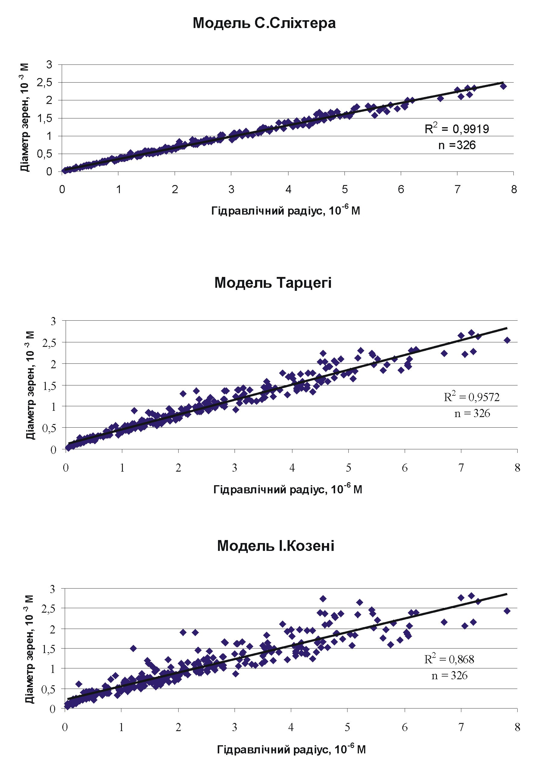
Рисунок 1 — Характеристика зв’язку діаметра зерен з гідравлічним радіусом

різним ступенем упаковки, тобто для чистих пісковиків, які за гранулометричною характеристикою мають невеликий варіаційний розмах діаметра зерен. За значного варіаційного розмаху, характеристика розподілу використання моделей приводить до значних похибок визначення фільтраційних характеристик (понад 40%). Опис геометрії порового простору шляхом спро-щеного математичного моделювання має значні обмеження, особливо при дослідженні порід зі складною структурою порового простору.
Розглянемо вплив різного діаметра і ступеня упаковки зерен на фільтраційні властивості порід-колекторів за результатами дослідження гранулометричного складу скелету гірських порід. Дослідження базуються на лабораторних вимірюваннях зразків, відібраних з візейських відкладів Тимофіївського і Кулічіхинського газоконденсатних родовищ.
Дослідження проведені на основі фізичного моделювання з використанням системи вибору ідентифікованого параметра ємнісно-фільтраційних властивостей. Система ідентифікації можлива за рахунок використання великої кількості зразків у колекції (N=239), на базі якої формуються групи зразків, для яких один з параметрів є сталою величиною у межах інтервалу визначеності, тобто 2Δ₀. Для ідентифікації зразків в групі нами вибрано коефіцієнт пористості; інші параметри груп мають природну варіацію. Об’єм порового простору є основним параметром, який характеризує структуру порового простору. Опис характеристики розподілу кількості зерен за діаметром, при умові К_{п}=const проводився за такими параметрами: середній розмір зерен, коефіцієнт асиметрії, діаметр частинок з максимальною модою, варіаційним розмахом.
Проведений аналіз розподілу зерен за розміром дав змогу встановити три типи характеристик, для яких спостерігається залежність К_{пр} від типу розподілу діаметрів зерен, за умови К_{п}=const. До першого типу відносяться породи з нормальною характеристикою розподілу і невеликим коефіцієнтом асиметрії (0,01÷0,09); до другого типу відносяться породи з нормальною характеристикою розподілу і наявністю значного додатного або від’ємного коефіцієнта асиметрії; до третього типу відносяться породи з нормальним характером розподілу і від’ємним коефіцієнтом крутості (Е_{м}, ексцес), тобто характеристика розподілу має низькоградієнтну
форму. Необхідно зазначити, що варіаційний розмах для всіх характеристик майже однаковий.
На рис. 2, 3 представлені приклади типів характеристик розподілу діаметра твердих частинок породи. На рис. 2 (а, б) зображені зразки, для яких частка одного з діаметрів зерен перевищує 50% і коефіцієнт варіації невеликий. Видно, що за однакових часток модального значення розподілу зерен, але різних діаметрів, коефіцієнт проникності залежить від діаметра зерен. Збільшення діаметра (середнє значення діапазону сита) від 0,17·10^{–3}м до 0,37·10^{–3}м призводить до значного збільшення проникності − від К_{пр}=0,1046 мкм² до К_{пр}=0,9114 мкм². Таким чином, при однакових значеннях об’єму порового простору для першого типу характеристики розподілу проникність породи буде залежати від ступеня сортування зерен і геометрії порового простору. Зі збільшенням діаметра зерен просвітленість зростає. На рис. 2 (в, г) наведено приклад, який підтверджує попередній висновок. Об’єм порового простору К_{п}=16,1%. Розмір зерен діаметром 0,37·10^{–3}м є домінуючим
і має частку у загальному об’ємі більше 60%. Як видно, різниця в значеннях К_{пр} невелика ΔК_{пр}=0,0488 мкм². Незначне зростання К_{пр} (рис. 2 (г)) зумовлено збільшенням частки зерен діаметром 0,75·10^{–3}м (з 10% до 18%). Тобто, для однакового об’єму порового простору зростання частки з більшим діаметром призводить до збільшення гідравлічного радіуса. Для першого типу характеристики розподілу зерен за діаметром притаманний високий ступінь
сортування зерен у басейні осадонакопичення, тобто частка зерен одного діаметра перевищує 60% і тому на величину проникності впливає, в основному, значення середнього діаметра зерен і частки зерен більшого діаметра.
Формування пористого середовища здійснюється, як правило, багатофракційною сумішшю зерен і не завжди у формі кульок. Коефіцієнт пористості для багатофракційної суміші завжди буде менший ніж при одному діаметрі і визначатиметься декрементом пористості. Для характеристики породи за декремент пористості приймається коефіцієнт суміші α_{р} (α_{p} = dp/dp–1), де р набуває усіх значень від 1 до (N–1). Загаль-ний декремент пористості дорівнює сумі окремих значень декременту [2]
$Δ=\sum_{p=1}^{N−1}{}\sum_{g=1}^{N=p}{α_{p}⋅n_{g}⋅n_{g+p}}$. (7)
Різниця пористості модельного значення і реального, тобто багатофракційного, буде залежати від кількості зерен меншого діаметра суміші. Для першого типу характеристики розподілу різниця буде достатньо мала, і порода характеризуватиметься відносно високою пористості. Для цього типу характеристики розподілу, геометрію порового простору можна наближено описати моделлю С.Сліхтера тому, що частка зерен меншого діаметра незначною мірою змінює об’єм і геометрію пор. На рис. 2 (д, е) представлені зразки, які характеризуються нормальною функцією розподілу зерен скелету за діаметром і однаковими модальними значеннями, але з додатною та від’ємною асиметрією. Цей приклад стосується характеристики другого типу. Для визначення коефіцієнта асиметрії варіаційного ряду, враховуючи поліноміальний (другого степеня) характер розподілу отворів сита, стандартну оцінку використати неможливо. Пропонується така формула для оцінки:
$\begin{aligned}A^{m}=(m^{M_{{}_{0}}}−m_{1}^{−}−m_{2}^{−}−\text{.}\text{.}\text{.}m_{N}^{−})− \\ −(m^{M_{0}}−m_{1}^{+}−m_{2}^{+}−\text{.}\text{.}\text{.}m_{P}^{+})/{m^{M_{0}}} ,\end{aligned}$ (8)
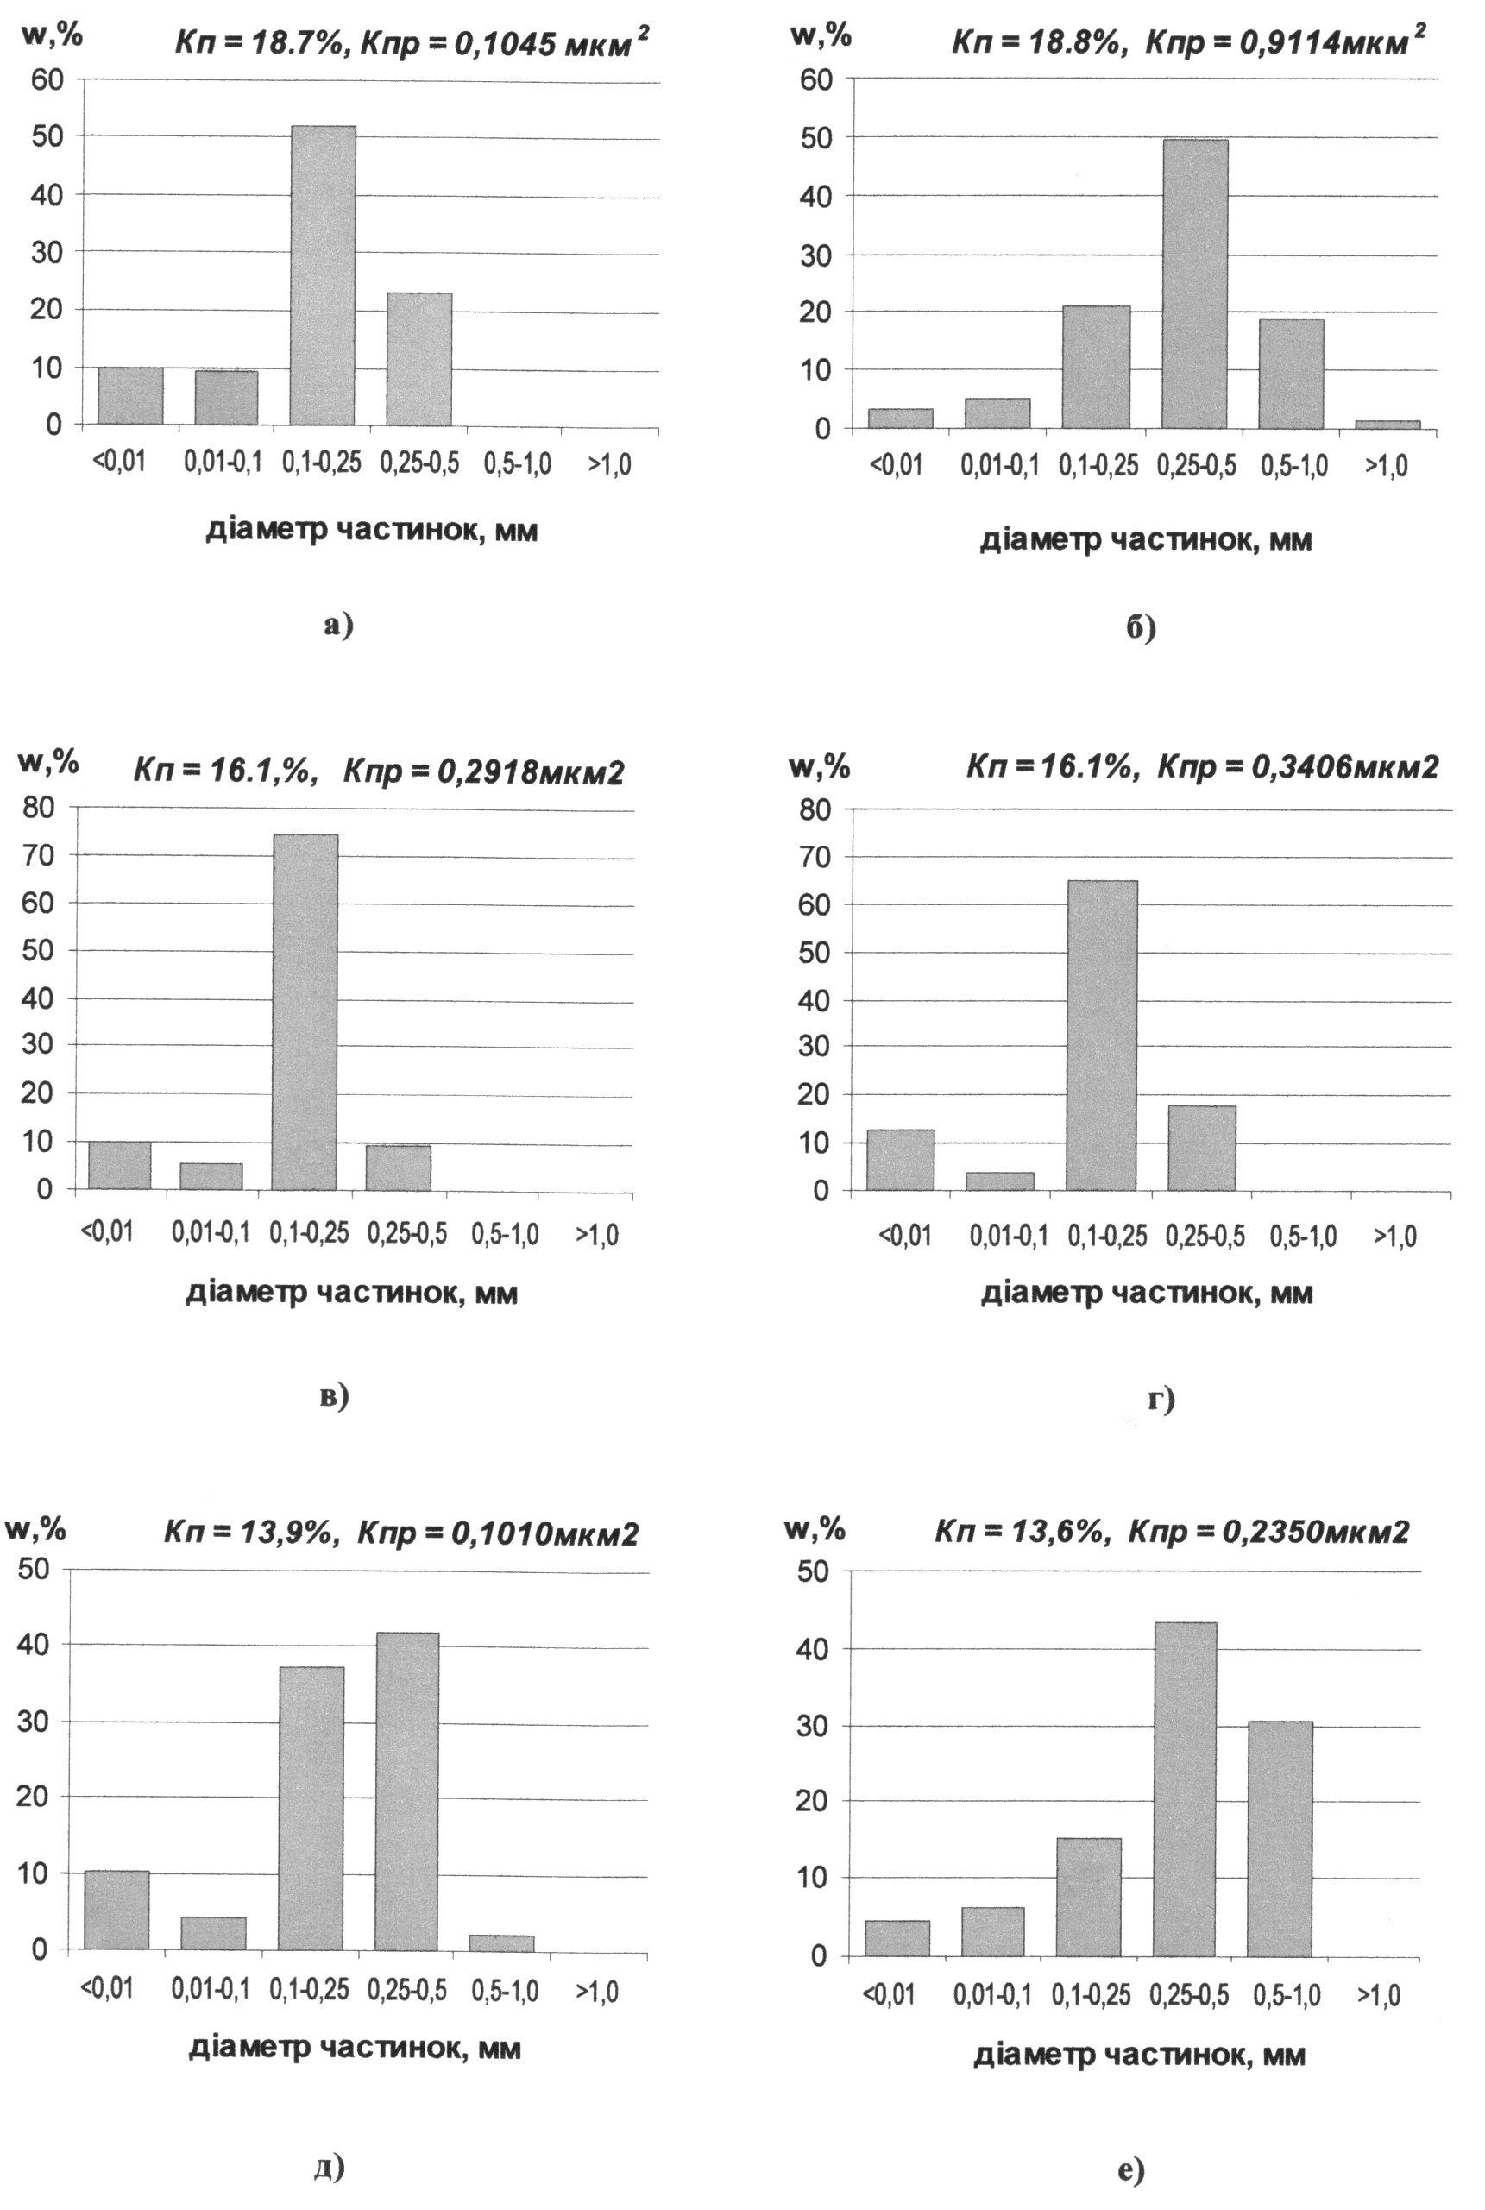
Рисунок 2 — Розподіл діаметра зерен за гранулометричним складом

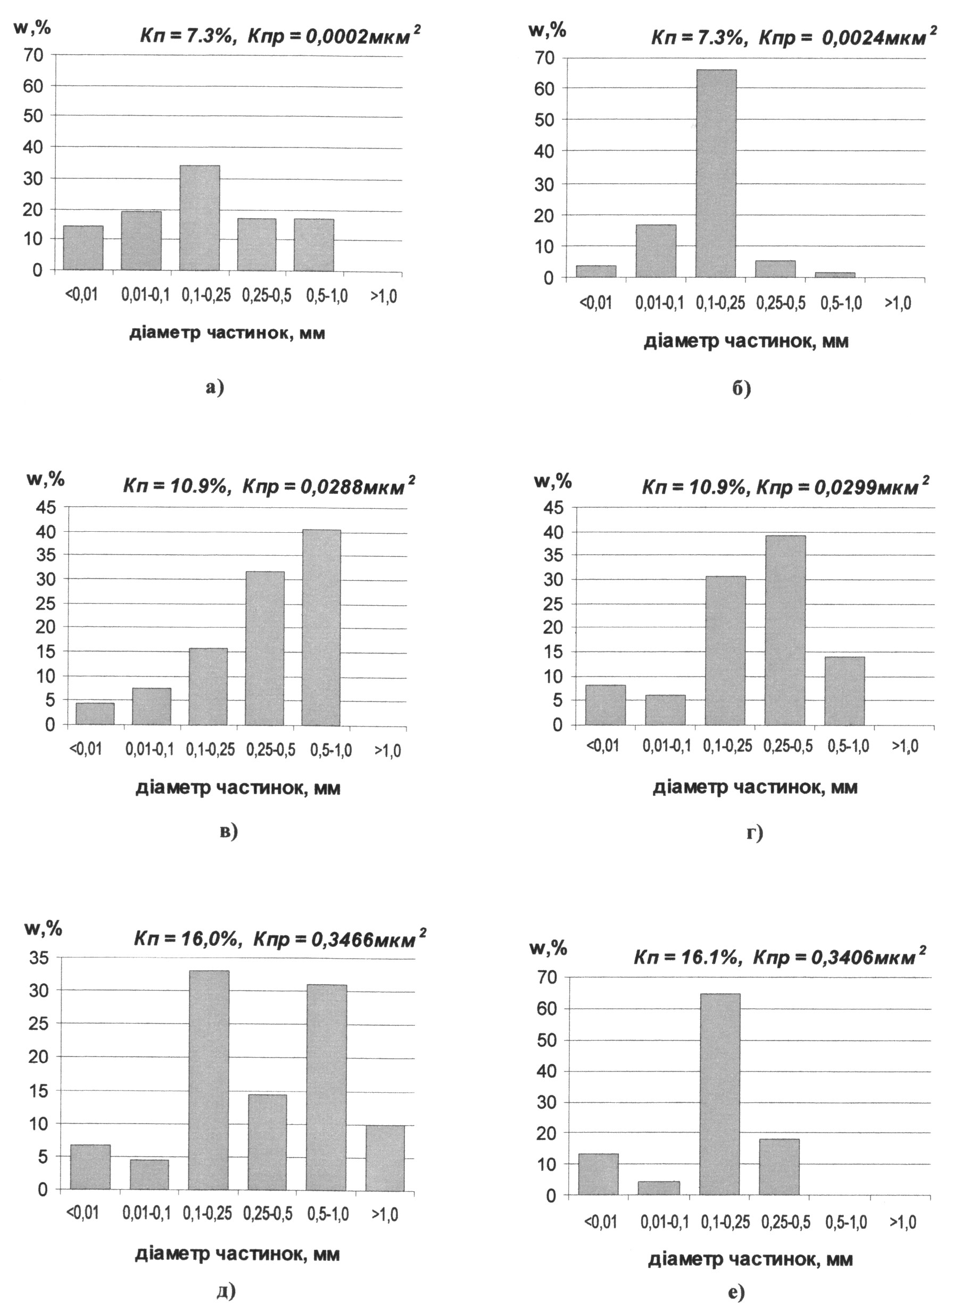
Рисунок 3 — Розподіл діаметра зерен за гранулометричним складом

де: A^{m} – коефіцієнт асиметрії; $m^{M_{0}}$ – величина частки при модальному значенні; $m_{N}^{−}$ – величина частки менша за $m^{M_{0}}$; $m_{P}^{+}$ – величина частки більша за $m^{M_{0}}$. Характеристика варіа-ційного ряду за значеннями A^{m} вказує на те, що якщо переважають варіанти менші за $m^{M_{0}}$, то коефіцієнт асиметрії від’ємний і порода представлена дрібнозернистими фракціями. Якщо у варіаційному ряді перевищують варіанти більші за $m^{M_{0}}$, то коефіцієнт асиметрії додатний. У цьому випадку порода характеризується
крупнозернистою фракцією.
На рис. 2 (д) представлений зразок відмічається від’ємною асиметрією (A^{m}=0,098). Від’ємна асиметрія вказує на перевагу фракцій з меншим діаметром зерен у скелеті породи, що і пояснює відносне зменшення проникності зразка при однакових об’ємах порового простору. Додатна асиметрія характеристики розподілі зерен за діаметром вказує на зростання частки зерен з більшим діаметром (рис. 2 (е)), що призвело до збільшення коефіцієнта проникності. Для другого типу характеристики розподілу, за умови К_{п}=const, коефіцієнт проникності буде змінюватися залежно від коефіцієнта асиметрії.
Приклад третього типу характеристики розподілу діаметра зерен скелету породи представлено на рис. 3 (а, б). Зразки характеризуються однаковими модальними значеннями розподілу діаметрів зерен і нормальним законом. За коефіцієнтом крутості (ексцесу) зразок на рис. 2 (а) відмічається значенням меншим за нуль (Е_{м}=-0,97) і має пологу форму, а зразок на рис. 2 (б) − більшим за нуль (Е_{м}=4,7) і має стриб-коподібну форму. За однакових значень величини моди і К_{п}=const (К_{п}=7,3%), коефіцієнт крутості вказує на зміну коефіцієнта проникності колектора. У випадку коли коефіцієнт крутості менший від нуля, розподіл діаметрів зерен можна описати як рівномірний. За рівномірного розподілу виникає ситуація, коли маленькі зерна розташовуються у проміжках між великими, і це призводить до зменшення коефіцієнта пористості. Цей приклад підтверджує теоретичну залежність (7) декременту пористості від кількості фракцій і коефіцієнта суміші. Збільшення коефіцієнта варіації розмірів зерен за умови, що коефіцієнт крутості менший за нуль, призводить до ускладнення геометрії порового простору. З прикладу видно, що при виборі зразків з однаковим об’ємом порового простору, коефіцієнт крутості впливає з коефіцієнта проникності, тобто рівномірний розподіл призводить до зменшення просвітленості у порах за рахунок заповнення пор зернами дрібних фракцій.
Крім розглянутих типів характеристик розподілу можна виділити і четвертий хаотичний тип за формою розподілу. На рис. 3 (в) представлена асиметрично зростаюча залежність, а на рис. 3 (г) – нормальний асиметричний закон розподілу. Як видно, при однакових значеннях К_{п}, К_{пр}, характер розподілу принципово різний. На рис. 3 (г, е) порівнюються, за однакових значень К_{п}, К_{пр}, двомодальний і нор-мальний закони розподілу. Для таких форм характеристик розподілу важко встановити вплив на проникність. До такого типу відносяться породи зі складними умовами накопичення осадів. Загалом видно, що характер розподілу діаметра зерен породи формує геометрію порового простору, що відображається у фільтраційних властивостях порід. Слід окремо зауважити, що було виявлено для однакової кількості глинистої фракції і К_{п}=const на величину коефіцієнта проникності більше впливає частка зерен з малим діаметром ніж глинистість породи.
Отже характер розподілу зерен скелету породи за їх діаметром формує геометрію порового простору, яка відображається у фільтраційних властивостях порід-колекторів. Математичне моделювання структури порового простору породи для визначення взаємозв’язків параметрів колекторських властивостей на основі опису гранулометричного складу з найбільшою достовірністю буде описувати породи для першого типу характеру розподілу зерен за їх діаметром.
Кожен з розглянутих типів характеристики розподілу має власну функцію залежності і тим самим вказує на прямий зв’язок К_{пр} з розподілом гранулометричного складу породи за фіксованих значень К_{п}, але враховуючи багатофакторний вплив як діаметра частинок, так і співвідношення часток фракції, побудувати математичну модель складно.
Характеристика розподілу гранулометричного складу скелету породи за діаметром частинок пов’язана з умовами осадонакопичення. З даними [3, 4] прибережні піски у зв’язку з багаторазовим вимочуванням, вилученням частинок неоднорідного розміру характеризуються кращим сортуванням порівняно з річковим пісками з однаковим розміром зерен. У межах одного стратиграфічного горизонту можуть змінюватися умови накопичення осадів. Проведені дослідження, які базувалися на зразках одного стратиграфічного горизонту, вказують на різний характер зв’язку К_{пр}=f(К_{п}) для типів характеристик розподілу гранулометричного складу і тому, на нашу думку, ідентифікація і виділення зон з однаковими параметрами залежності краще проводити за ознаками умов накопичення. Дослідження умов осадонакопичення у межах одного родовища можна провести за результатами геофізичних досліджень.
Розглянемо можливості використання геофізичної інформації для дослідження структури порового простору. Вкажемо, що одним з ефективних методів вивчення структури порового простору є метод капілярометрії. Криві капілярного тиску відображають залежність коефіцієнта насичення пор водою від тиску. Параметри кривої капілярного тиску відображають структуру порового простору і особливості геометрії пор. До спрощеної методики визначення кривих капілярного тиску належить методика центрифугування. В роботі [5] показано, що цей метод порівняно з класичним методом напівпроникної мембрани дає високе сходження результатів визначення К_{зв}.
Дослідження структури порового простору базувались на використані результатів методу центрифугування, які проводились для визначення залежності Р_{н} від К_{в}. Вибрані зразки
керна описують візейські і турнейські відклади Кулічіхинського, Тимофіївського, Березівського, Розпашніського родовищ. Для поглиблення аналізу впливу структури порового простору на фільтраційні властивості представлену колекцію зразків поділено на групи. Кожна група характеризується однаковими значеннями коефіцієнта пористості (К_{п}=const у межах 2Δ₀), а інші властивості мають власний розподіл. Дослідження групи зразків за умовою стабілізації об’єму порового простору дає змогу вивчати вплив радіуса і геометрії пор на фільтраційні властивості. Для підкреслення впливу фільтраційних властивостей нами досліджується залежність Р_{н}=f(К_{в}), тобто коефіцієнт водонасичення нормується величиною середнього гідравлічного радіуса r.
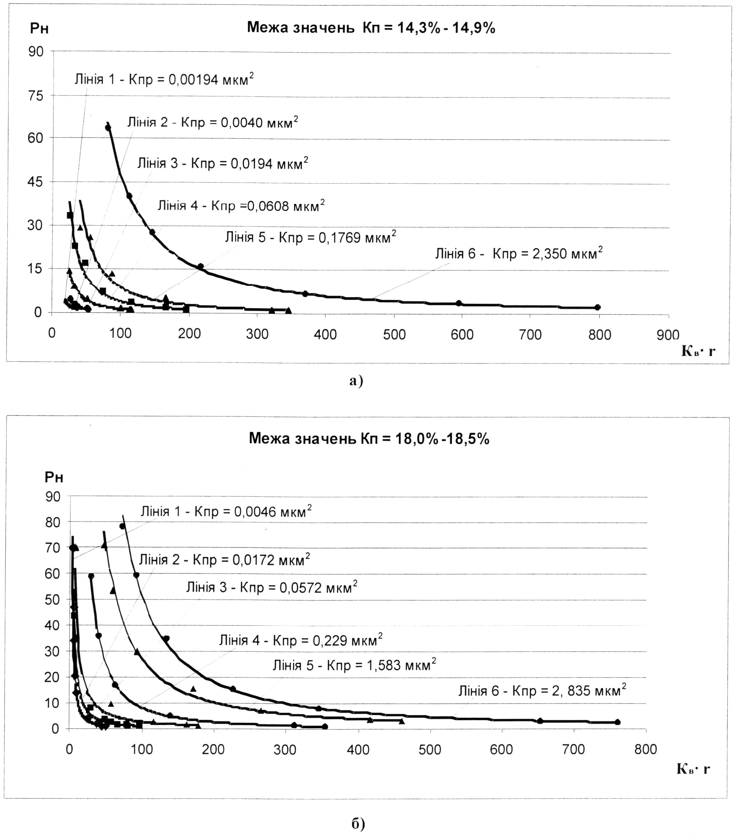
Рисунок 4 — Зв’язок параметра насичення з нормованим коефіцієнтом водонасичення

На рисунку 4 представлені залежності параметра насичення (Р_{н}) і нормованого значення К_{в} для двох груп зразків (діапазон коефіцієнта пористості представлено на графіку). Встановлені залежності описуються степеневою функцією і мають високий коефіцієнт кореляції (R=0,94÷0,98). Видно, що градієнти отриманих функцій, які описуються показником степеня (m), відрізняються. Розглянемо два зразки: один з К_{пр}=2,350 мкм², для якого показник степеня складає 1,47; другий з К_{пр}=0,00401мкм² і m=2,0. Подібне співвідношення параметрів залежностей вказує на різну швидкість витіснення води з порового простору і різні характеристики початку витіснення, тобто на різний характер розподілу співвідношень діаметра порових каналів (звичайно, за умови К_{п}=const).
На рис. 4 відмічається характерний зв’язок положення ліній графіків (номери ліній розташовуються за зростанням) з коефіцієнтом проникності. Спостерігається, що за однакових об’ємів порового простору графіки залежностей розташовуються від початку осі координат за зростанням коефіцієнта проникності. Отримана характеристика розподілу вказує на залежність параметрів функції $P_{н}=f(К_{в},r)$ від структури порового простору. Розглянемо залежності за параметром m. Вибрані зразки, які мають різний об’єм порового простору і характеризуються К_{пр}=2,350мкм² та К_{пр}=2,835мкм², мають коефіцієнт m у межах 1,47÷1,473, для зразків К_{пр}=0,1769мкм² і К_{пр}=0,229мкм² коефіцієнт m змінюються в межах 1,60÷1,65. Подібна характеристика свідчить про те, що для різних об’ємів порового простору швидкість витіснення води залежить, в основному, від діаметру пор і, меншою мірою, від геометрії пор. Розглянемо зразки з К_{пр}=0,0194мкм² і К_{пр}=0,0172мкм², для яких коефіцієнт пористості також різний. Перший з них характеризується параметром m=1,70, а другий m=1,33. За таких умов на характеристику зв’язку впливає здебільшого геометрія пор і меншою міоою радіус пор.

Результати аналізу вказують на чіткий зв’язок параметрів степеневої функції $P_{н}=f(К_{в},r)$ з розподілом коефіцієнта проникності, за умови рівності об’єму порового простору. Встановлений характер зв’язку функції витіснення води з колектора від градієнта капілярного тиску вказує на те, що при К_{п}=const градієнт віддачі води з порового каналу визначається середнім радіусом, геометрією пор і ступенем упаковки зерен породи. Залежність коефіцієнта проникності від коефіцієнта пористості може існувати тільки за умови однотипних за мікробудовою пор породи.
Встановлена закономірність зв’язку коефіцієнта проникності з параметром насичення дозволяє використовувати результати геофізичних досліджень для оцінки структури порового простору і проведення ідентифікації та виділення зон з однаковими параметрами структури порового простору.

Література

- Ханин А.А. Породы-коллекторы нефти и газа и их изучение. – М.: Недра, 1969. – 368 с.
- В.Энгельгардт. Поровое пространство осадочных пород. – М.: Недра, 1964. – 232 с.
- Рухин Л.Б. К вопросу о классификации обломочных частиц и слагающих ими пород // Вестник ЛГУ. – 1956. – №24.
- Градзиньский Р., Костецькая А., Радомский А., Уйгур Р. Седиментология / Перев. с польск. – М.: Недра, 1980. – 640 с.
- Вендельштейн Б.Ю., ГорбенкоА.С.
Исследование связи между параметром насыщения и коэффициентом водонасыщения для полимиктовых и алевролитов месторождений Узень и Жетыбай / В кн.: Петрофизика и промы-словая геофизика. – М.: Недра, 1969. – С. 33-40.

